本视频讲述了股票投资中“底气”的双重来源——资金实力与认知深度，强调在交易中首要确保不亏损（通过止损纪律），其次追求盈利；并以澳门与拉斯维加斯赌局类比市场博弈逻辑，指出A股主力资金行为受周期驱动（如科技与白酒负相关轮动）、行业格局演变（地产时代→科技时代）及伟大企业诞生于伟大国家与周期的历史规律。
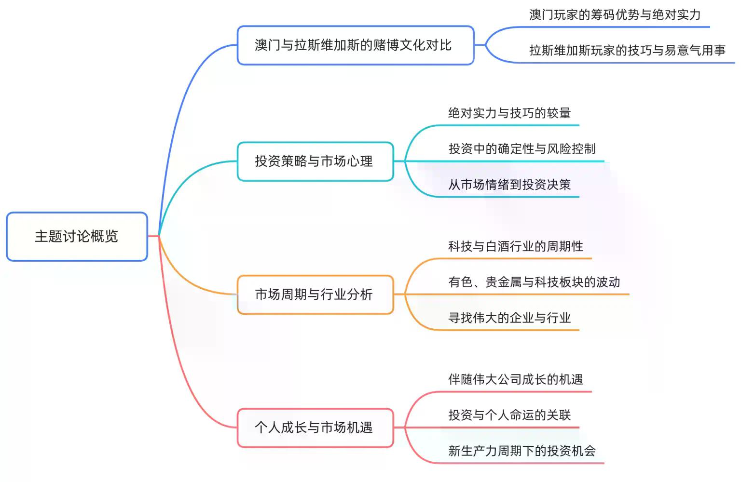
核心概念：底气的双重构成
- 筹码优势即底气
  - 在绝对实力（如澳门大额筹码）面前，一切技巧失效。
- 底气的第一来源：输得起
  - 如500万账户持有100万标的，可承受两个跌停（20万损失）而不影响生存。
- 底气的第二来源：看得懂
  - 基于基本面估值（如煤炭港股新高而A股低位）、量价关系、业绩支撑及策略匹配度形成的确定性判断。
- 终极底气：既输得起又看得懂
  - 二者结合形成高胜率交易基础，等同于“确定性”。
交易纪律：亏损可控是零一底线
- 亏损与盈利的本质区别
  - “亏钱”与“不亏钱”是零与一的区别；“赚多赚少”是一后面有多少零的问题。
- 右侧交易必须设止损
  - 破黄线即走，因青花、赛赛、欧普光等历史案例证明破位后易深度亏损。
- 空仓是确保不亏的终极手段
  - 十万账户年底一分不输的确定性解法即空仓，验证“能亏多少钱由自己决定”。
市场对比：澳门vs拉斯维加斯的博弈隐喻
- 澳门牌桌推不动
  - 对手身份不明（东北大哥/西北矿业王），筹码雄厚（电话再送2000万），技巧失效。
- 拉斯维加斯可推走
  - 对手穷且易意气用事（兜里剩20美金仍call），情绪外露（舍不得底池/想收底），可预判其行为。
盘面解析：江铜与有色板块的拉升逻辑
- 强势股引领行情
  - 江铜单月涨58%，带动整个有色板块（如北铜补涨）。
- 缩量横盘即时间换空间
  - 流通市值1335亿、日成交81亿的盘子，横盘因主力等待散户恐慌割肉后新“饿狼”入场。
- 期货大佬主导有色行情
  - 黄金期货多头敢跌即抄底，迫使主力顺势而为顶至60.6元。
周期规律：科技与白酒的负相关轮动
- 周期镜像结构
  - 科技（新钱/新贵）与白酒（老钱/传统）走势长期负相关，反映市场新旧势力博弈。
- 崩溃点即转折信号
  - 缩量绝望（如证券2022年4月14元）、放量绝望后往往开启反转，此为“崩溃点战术”适用场景。
伟大企业：诞生于伟大国家与周期
- 伟大企业的四重条件
  - 伟大国家 → 伟大周期（如地产时代/科技时代） → 伟大行业（如招保万金/科技龙头） → 伟大公司（如小米、华为、比亚迪）。
- 投资者行动纲领
  - 在中国科技创新时代，主动寻找当前“招保万金”级标的，伴随其完成完整周期。
认知升维：从技巧到知行合一
- 技巧源于知行合一
  - B1/B2交易体系盈利，本质是认知转化为纪律执行的结果。
- 命定上限与努力下限
  - 赚大钱是命（如王健林级财富），但赚够生活的好钱可通过方法（纪律+认知）必然实现。

